МИНИСТЕРСТВО НАУКИ И ВЫСШЕГО ОБРАЗОВАНИЯ  
РОССИЙСКОЙ ФЕДЕРАЦИИ

Федеральное государственное бюджетное образовательное

учреждение высшего образования

**«Рязанский государственный радиотехнический университет**

**Имени В. Ф. Уткина»**

Факультет вычислительной техники

Кафедра вычислительной и прикладной математики

Отчёт по практической работе №1

по дисциплине:  
“Моделирование”

по теме:

“Изучение базовых генераторов псевдослучайных чисел”

Выполнил: студент гр. 242  
Фокин А.М.

Проверил: Анастасьев А. А.

Рязань 2025

Цель работы:

Составить и отладить программу (подпрограмму) генерирования псевдослучайных чисел с равновероятным распределением на интервале [0;1). Вариант задания выбирается из таблицы 1, в которой указаны тип генератора случайных чисел, начальные условия и пр. Для заданных объема выборки и числа участков разбиения интервала [0;1) построить гистограмму частот и статистическую функцию распределения, получить программным способом оценки математического ожидания, дисперсии, второго и третьего моментов. Выполнить анализ полученных результатов.

Вариант 19

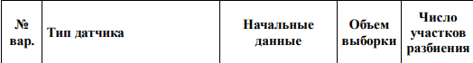



Результат работы программы изображен на рисунке 1  
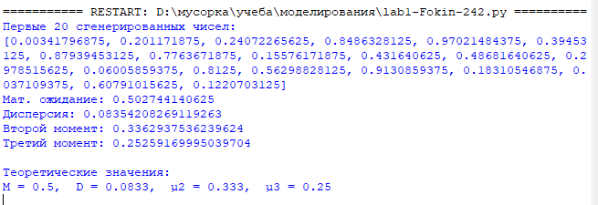

*Рис. 1 - результат работы программы*

Результат работы программы близок к теоретическим значениям

Графики полученных функций плотности вероятности и распределения изображены на рисунках 2 и 3

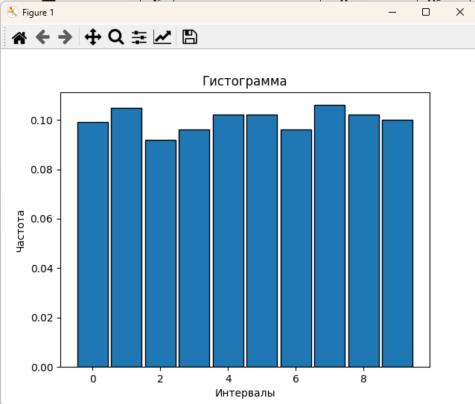

*Рис. 2 – график 1*

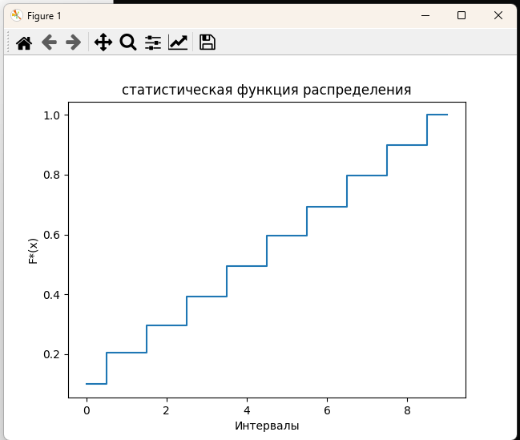

*Рис. 3 – график 2*

Код программы:

import random

import matplotlib.pyplot as plt

N = 1000 # объем выборки

m = 10 # число интервалов

Y0 = 7 # начальное значение

a, c, M = 1229, 1, 2048 # параметры ЛКГ

# лкг

Y = [Y0]

for i in range(1, N):

next_val = (a * Y[i-1] + c) % M

Y.append(next_val)

X = [y / M for y in Y]

print("Первые 20 сгенерированных чисел:")

print(X[:20])

counts = [0] * m

for x in X:

index = int(x * m)

if index == m:

index = m - 1

counts[index] += 1

freqs = [cnt / N for cnt in counts]

cdf = []

s = 0

for f in freqs:

s += f

cdf.append(s)

mean = sum(X) / N

moment2 = sum(x**2 for x in X) / N

moment3 = sum(x**3 for x in X) / N

variance = sum((x - mean)**2 for x in X) / N

print("Мат. ожидание:", mean)

print("Дисперсия:", variance)

print("Второй момент:", moment2)

print("Третий момент:", moment3)

print("\nТеоретические значения:")

print("M = 0.5, D = 0.0833, μ2 = 0.333, μ3 = 0.25")

# Гистограмма

plt.bar(range(m), freqs, width=0.9, edgecolor="black")

plt.title("Гистограмма")

plt.xlabel("Интервалы")

plt.ylabel("Частота")

plt.show()

# статистическая функция распределения

plt.step(range(m), cdf, where="mid")

plt.title("статистическая функция распределения")

plt.xlabel("Интервалы")

plt.ylabel("F*(x)")

plt.show()